**§2 Дифракция Фраунгофера на одной щели**

Дифракция Фраунгофера (или дифракция плоских световых волн, или дифракция в параллельных лучах) наблюдается в том случае, когда источник света и точка наблюдения бесконечно удалены от препятствия, вызвавшего дифракцию.

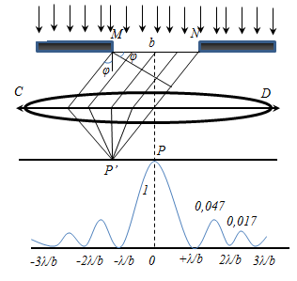Для наблюдения дифракции Фраунгофера необходимо точечный источник поместить в фокусе собирающей линзы, а дифракционную картину можно исследовать в фокальной плоскости второй собирающей линзы, установленной за препятствием.

Пусть монохроматическая волна падает нормально плоскости бесконечно длинной узкой щели (http://www.bog5.in.ua/lection/wave_optics_lect/image_wave/clip_image003_0000.png),http://www.bog5.in.ua/lection/wave_optics_lect/image_wave/clip_image005_0000.png- длина, *b* - ширина. Разность хода между лучами 1 и 2 в направ­лении φ

http://www.bog5.in.ua/lection/wave_optics_lect/image_wave/clip_image007_0000.png

Разобьём волновую поверхность на участке щели *МN* на зоны Френеля, имеющие вид полос, параллельных ребру М щели. Ширина каждой полосы выбирается так, чтобы разность хода от краев этих зон была равна λ/2, т.е. всего на ширине щели уложится  http://www.bog5.in.ua/lection/wave_optics_lect/image_wave/clip_image009.pngзон. Т.к. свет на щель падает нормально, то плоскость щели совпадает с фронтом волны, следовательно, все точки фронта в плоскости щели будут колебаться синфазно. Амплитуды вторичных волн в плоскости щели будут равны, т.к. выбранные зоны Френеля имеют одинаковые площади и одинаково наклонены к направлению наблюдения.

Число зон Френеля  http://www.bog5.in.ua/lection/wave_optics_lect/image_wave/clip_image009_0000.pngукладывающихся на ширине щели, зависит от угла φ.

Условие минимума при дифракции Френеля:

Если число зон Френеля четное

http://www.bog5.in.ua/lection/wave_optics_lect/image_wave/clip_image011.png

или

http://www.bog5.in.ua/lection/wave_optics_lect/image_wave/clip_image013.png

то в т. Р наблюдается дифракционный минимум.

Условие максимума:

Если число зон Френеля нечетное

http://www.bog5.in.ua/lection/wave_optics_lect/image_wave/clip_image015.png

http://www.bog5.in.ua/lection/wave_optics_lect/image_wave/clip_image017_0000.png

то наблюдается дифракционный максимум.

При φ’=0, Δ = 0 в щели укладывается одна зона Френеля и, следо­вательно, в т. Р  главный (центральный) максимум нулевого порядка.

Основная часть световой энергии сосредоточена в главном максимуме: *m*=0:1:2:3...; *I*=1: 0,047: 0,017: 0,0083... (*m* -порядок максимума; *I*- интенсивность).

Сужение щели приводит к уширению главного максимума и уменьшению его яркости (то же и с другими максимумами). При уширении щели (*b>λ*) максимумы будут ярче, но дифракционные полосы становятся уже, а числе самих полос - больше. При *b>> λ* центре получается резкое изображение источника света, т.е. имеет место прямолинейное распространение света.

При падении белого света будет разложение на его составляющие. При этом фиолетовый свет будет отклоняться меньше, синий - больше и т.д., красный - максимально. Главный максимум в этой случае будет белого цвета.

**§5 Дифракционная решетка.**

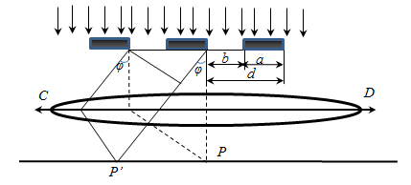Дифракционная решетка представляет собой совокупность большого числа *N* одинаковых по ширине и параллельных друг другу щелей, разделенных непрозрачными промежутками, также одинаковыми по ширине

*b* -ширина щели;

*а* - ширина непрозрачного участка;

*d = a + b* -период или постоянная решетки.

http://www.bog5.in.ua/lection/wave_optics_lect/image_wave/clip_image020_0002.png

Дифракционная картина на решетке определяется как результат взаимной интерференции волн, идущих от всех щелей, т.е. в дифракционной решетке осуществляется многолучевая интерференция. Т.к. щели находятся друг от друга на одинаковых расстояниях, то разности хода лучей, идущих от двух соседних щелей, будут для данного направления φ одинаковы в пределах всей дифракционной решетки.

http://www.bog5.in.ua/lection/wave_optics_lect/image_wave/clip_image022_0000.png                                                         (1)

В направлениях, в которых наблюдается минимум для одной щели, будут минимумы и в случае *N* щелей, т.е. условие главных минимумов дифракционной решетки будет аналогично условию минимумов для щели:

http://www.bog5.in.ua/lection/wave_optics_lect/image_wave/clip_image024_0001.png                                               (2)

**- условие главных минимумов.**

Условие максимумов; те случаи φ, которые удовлетворяют максимумам для одной щели, могут быть либо максимумами, либо минимумами, т.к. всё зависит от разности хода между лучами. **Условие главных максимумов:**

http://www.bog5.in.ua/lection/wave_optics_lect/image_wave/clip_image026_0001.png                                                (3)

Эти максимумы будут расположены симметрично относительно центрального (нулевого *k*= 0) максимума.

Для тех углов φ, для которых одновременно выполняется (2) и (3) максимума не будет, а будет минимум (например, при *d =2b* для всех четных *k*=2*р,* *р* = 1, 2, 3...). Между главными максимумами имеются дополнительные очень слабые максимумы, интенсивность которых во много раз меньше интенсивности главных максимумов (1/22 интенсивности ближайшего главного максимума). Дополнительных максимумов будет *N - 2*, где *N* - число штрихов.

Условие дополнительных максимумов:

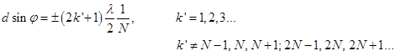

Между главными максимума будут располагаться (*N-*1) дополнительных минимумов.

Условие дополнительных минимумов:

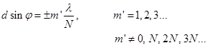

Таким образом, дифракционная картина, при дифракции на дифракционной решетке зависит от *N*и от отношения *d/b*.

Пусть *N* =5,*d/b* =4. Тогда число главных максимумов(sin φ =1) *k*max < d/λ . Между ними по *N* -2 = 3 дополнительных максимума и*N* – 1 = 4 дополнительных минимума. При *k*/*m* = *d/b* =2,4,8... - главных максимумов не будет, а будут главные минимумы.

Таким образом, дифракционная картина при дифракции на дифракционной решетке будет иметь вид:

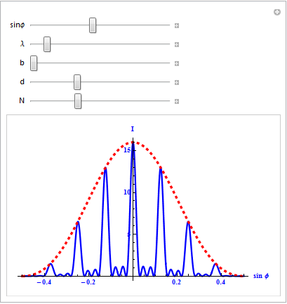

Если решетку освещать монохроматическим белым светом, то будет картина, показанная на рис. Если освещать белым светом, то все максимумы, кроме центрального (*k*= 0) разложатся в спектр - совокупность составляющих цветов, причем фиолетовые линии будут ближе к центру, а красные дальше (т.к. λф < λкр , то φф < φкр).

